ETÜT KOPYALAMA SİHİRBAZI
Etüt Kopyalama Sihirbazı, sistemde daha önceden tanımladığınız bir etüt kaydının kullanıcılar tarafından belirlenen güne kadar bir veya birden fazla tekrarlanmasını aynı zamanda etüdün kurs, oda, kapasite, açıklama, öğretmen, şube, sınıf seviyesi, kazanım, gibi bilgilerinin kopyalanmasını sağlar.
Etüt Kopyalama Sihirbazı için Etüt Yönetimi Ana Modülü altındaki Etüt Oturumları ekranına geliniz.
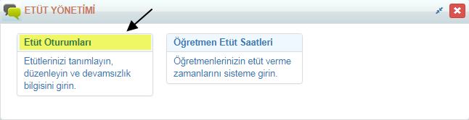
Kopyalanması gereken etüdün bulunduğu satırın sonundaki İşlemler butonuna tıklayınız.
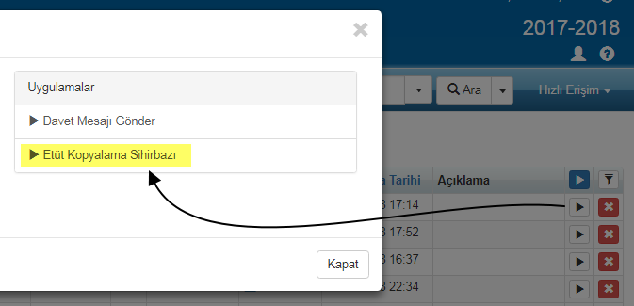
İşlem Başlat Penceresinden Etüt Kopyalama Sihirbazına tıklayınız.
Etüdü kopyalamak için etüdün oluşturma tarihinden kaç gün sonrasına kopyalanacağını ve hangi tarihe kadar kopyalama işlemi gerçekleştireceğini belirlemeniz gerekmektedir. Bunun yanında yazının başında da bahsedildiği gibi etüt kaydı ile birlikte etüdün kurs, oda, kapasite gibi bilgilerini de kopyalayabilirsiniz.
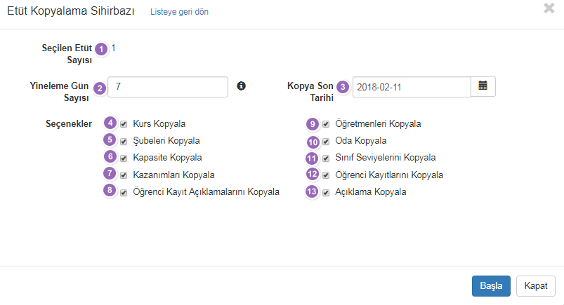
Bunlar;
- Kopyalanacak etüt sayısını belirtir.
- Etüdün oluşturma tarihinden kaç gün sonrasına kopyalanacağını belirtir.
- Hangi tarihe kadar kopyalama işlemi gerçekleşeceğini belirtir.
- Kopyalanacak etüt bilgileri içerisinde kurs bilgisini kopyalamanızı sağlar.
- Kopyalanacak etüt bilgileri içerisinde Şube bilgisini kopyalamanızı sağlar.
- Kopyalanacak etüt bilgileri içerisinde kapasite bilgisini kopyalamanızı sağlar.
- Kopyalanacak etüt bilgileri içerisinde kazanım bilgisini kopyalamanızı sağlar.
- Kopyalanacak etüt bilgileri içerisinde Öğrenci Kayıt Açıklamalarını kopyalamanızı sağlar.
- Kopyalanacak etüt bilgileri içerisinde Öğretmen bilgisini kopyalamanızı sağlar.
- Kopyalanacak etüt bilgileri içerisinde Oda bilgisini kopyalamanızı sağlar.
- Kopyalanacak etüt bilgileri içerisinde Sınıf Seviyesi bilgisini kopyalamanızı sağlar.
- Kopyalanacak etüt bilgileri içerisinde öğrenci kayıtlarını kopyalamanızı sağlar.
- Kopyalanacak etüt bilgileri içerisinde Açıklamaları kopyalamanızı sağlar.

Kopyalanması gereken alanları seçtikten sonra Başla butonuna basarak etüt kopyalama işlemini gerçekleştirebilirsiniz.
Etüt kopyalama işlemini bir etüt kaydı için gerçekleştirebileceğiniz gibi bütün etüt kayıtlarınız için de veya filtreleme () butonu yardımıyla belirli sınıf seviyesi, öğretmen, şube gibi alanlara göre filtrelenen bütün kayıtlar için de etüt kopyalama işlemini gerçekleştirebilirsiniz.
Bunun için; ekranın sağ üst köşesindeki butonuna tıklayınız.

İşlem Başlat Penceresinden Etüt Kopyalama Sihirbazını seçiniz.
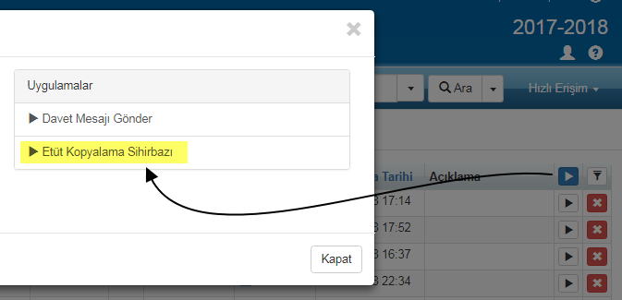

30 Ocak Salı tarihinde tanımlanan bir etüt kaydını Etüt Kopyalama Sihirbazı ile Yineleme Gün Sayısı 7 ve Kopya Son Tarihi 11 Şubat 2018 olan işlemin sonucunda kopyalanan etüt kaydı görüntüsü aşağıdaki gibidir.

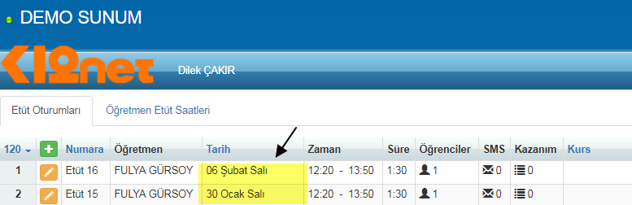

WEB SİTESİ ÜRÜN TANITIM VİDEOSU
www.k12net.com http://www.k12net.com/urun-videosu.html
REFERANSLAR BLOG
http://www.k12net.com/referanslar.html http://k12net-tr.blogspot.com

FACEBOOK TELEFON MAİL
http://www.facebook.com/k12net 0-(312)299.23.13 destek@k12net.com

